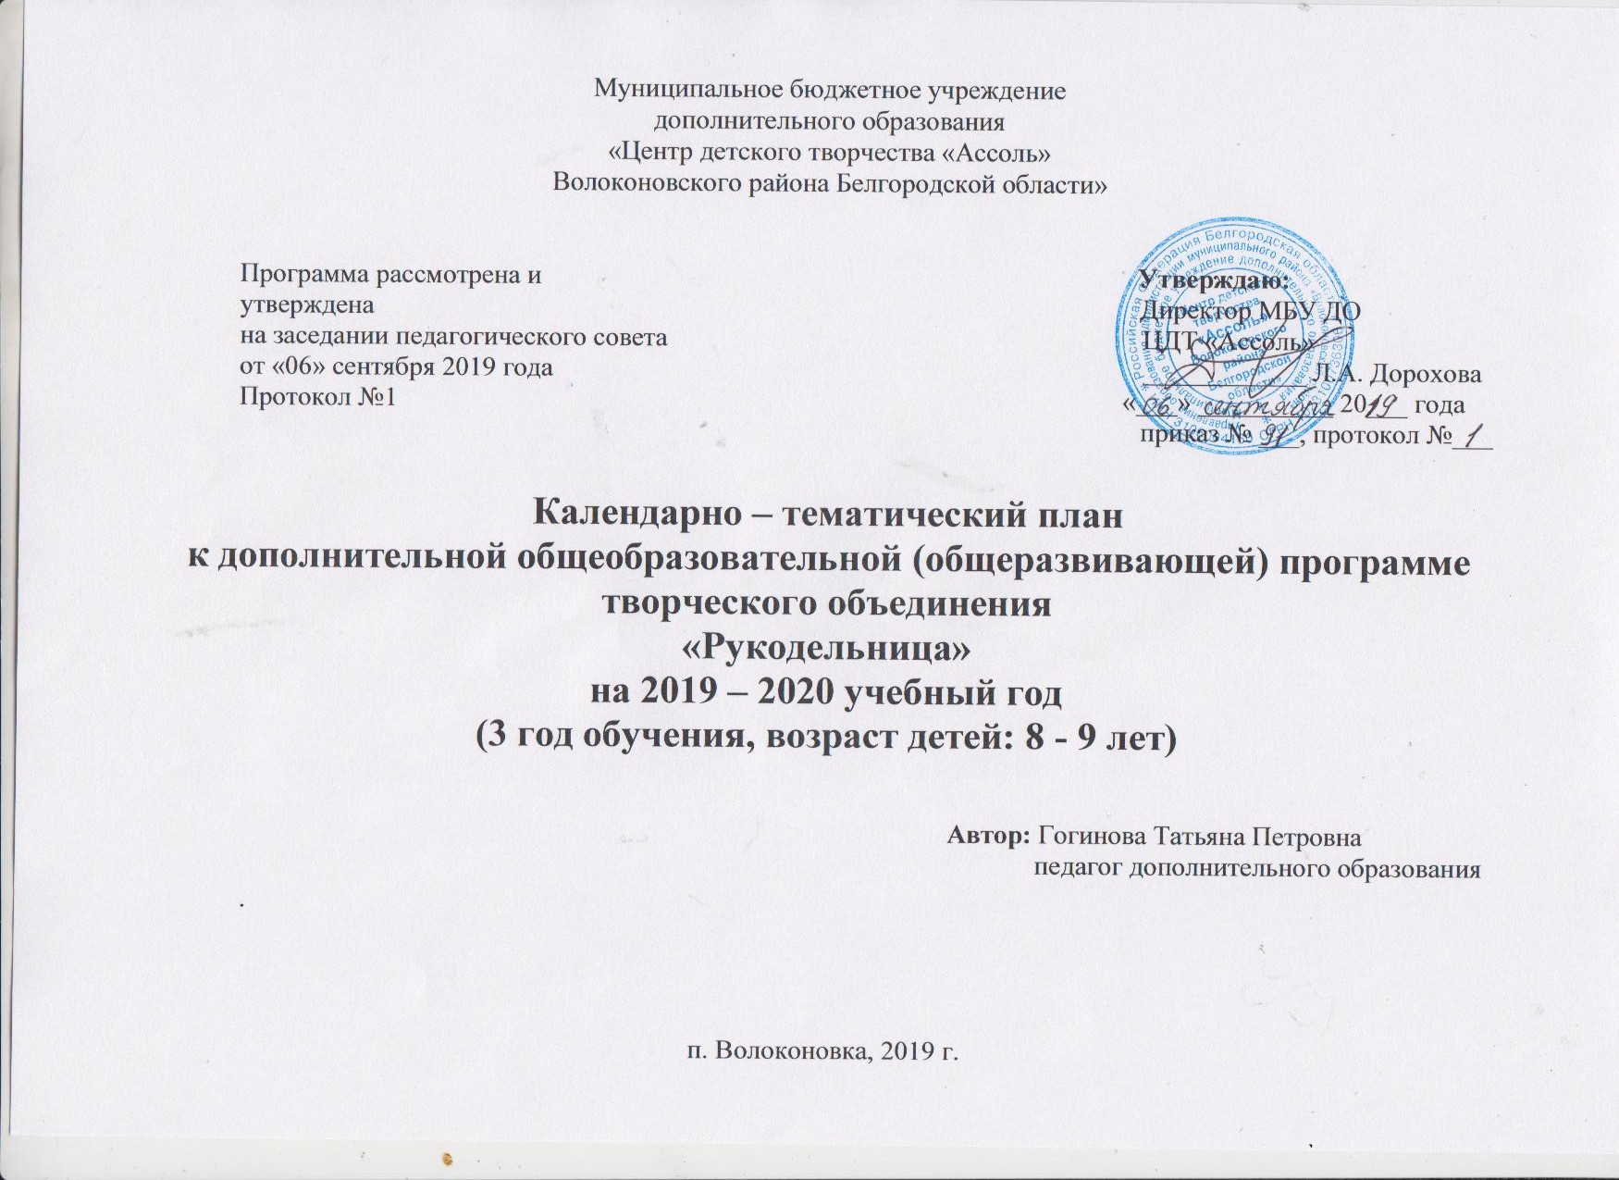
Календарно-тематический план
на 2019-2020 год обучения (3 год)

№ п/п |  | Календарные сроки |  |  | Тема учебного занятия | Тип и форма занятия | Кол-во часов | Содержание деятельности |  |  | Воспитательная работа | Дидактические материалы, техническое обеспечение
 |  |  |  |  |  |  |  | Теоретическая часть занятия /форма организации |  | Практическая часть занятия /форма
1 |  | 2 |  | 3 | 4 | 5 | 6 | 7 |  | 8 | 9 | 10
 |  |  | Вводное занятие.
1.1 |  |  |  |  | Вводное занятие | Занятие сообщения новых знаний, заочная экскурсия | 2 | Организация рабочего места, правила поведения на занятиях, инструктаж по ТБ |  | Показ инструментов, рассматривание иллюстраций, схем, предметов искусства. | Формирование доброжелательного отношения друг к другу | Инструкции по ТБ, схемы, рисунки, иллюстрации, инструкции по ТБ
Лепка из соленого теста
2.1 |  |  |  |  | Лепка по замыслу | Комбинированное занятие, творчества | 2 | Повторение правил лепки объемных игрушек |  | Изготовление поделок из соленого теста | Формирование доброжелательного отношения друг к другу | Образец, материалы и инструменты, иллюстрации
2.2 |  |  |  |  | Раскрашивание поделок | Комбинированное занятие, творчества | 2 | Правила раскрашивания поделок |  | Раскрашивание поделок | Аккуратность | Образец, материалы и инструменты, иллюстрации
Вышивка
3.1 |  |  |  |  | Изготовление брошки | Занятие формирования умений и навыков, игра | 2 | Этапы изготовления поделки |  | Работа по схеме, вышивание крестом | Интерес к народному творчеству | Образец, схемы, материалы и инструменты, иллюстрации
3.2 |  |  |  |  | Английская гладь ( бродери) | Занятие сообщения новых знаний, творчества | 2 | Знакомство с английской гладью |  | Вышивание гладью | Интерес к народному творчеству | Образец, схемы, материалы и инструменты, иллюстрации
3.3 |  |  |  |  | Ришелье | Занятие сообщения новых знаний, творчества | 2 | Знакомство с ришелье |  | Вышивание гладью | Интерес к народному творчеству | Образец, схемы, материалы и инструменты, иллюстрации
3.4 |  |  |  |  | Рококо | Занятие сообщения новых знаний, творчества | 2 | Знакомство с рококо |  | Вышивание гладью | Интерес к народному творчеству | Образец, схемы, материалы и инструменты, иллюстрации
3.5 |  |  |  |  | Вышивание свободной гладью | Занятие формирования умений и навыков, игра | 2 | Повторение различных видов глади |  | Вышивание гладью | Интерес к народному творчеству | Образец, рисунки, материалы и инструменты, иллюстрации
3.6 |  |  |  |  | Вышивание картин крестом | Занятие применения знаний, умений и навыков, творческий отчет | 8 | Выбор рисунка, подбор ниток, приемы вышивания |  | Работа по схеме, вышивание крестом | Интерес к народному творчеству | Образец, схемы, материалы и инструменты, иллюстрации
3.7 |  |  |  |  | Аппликация | Занятие повторение, конкурс | 2 | Повторение приемов изготовления аппликации |  | Работа по шаблонам, изготовление аппликации | Внимательность, аккуратность, терпение | Образец, шаблоны, материалы и инструменты, иллюстрации
3.8 |  |  |  |  | Шкатулка | Занятие формирования умений и навыков, аукцион | 2 | Закрепление видов ручных швов |  | Работа по шаблонам | Внимательность, аккуратность, терпение | Образец, шаблоны, материалы и инструменты, иллюстрации
3.9 |  |  |  |  | Изонить | Занятие сообщения новых знаний, игра | 2 | Знакомство с приемом «изонить» |  | Работа по схеме | Внимательность, аккуратность, терпение | Образец, схема, материалы и инструменты, иллюстрации
Вышивка лентами
4.1 |  |  |  |  | Виды стежков и швов | Занятие сообщения новых знаний, взаимообучение | 2 | Изучение видов стежков и швов |  | Вышивание простыми швами | Внимательность | Образец, материалы и инструменты, иллюстрации
4.2 |  |  |  |  | Украшения из лент | Занятие формирования умений и навыков, игра | 2 | Повторение изученных стежков и швов |  | Вышивание простыми швами | Внимательность, аккуратность, терпение | Образец, схемы, материалы и инструменты, иллюстрации
4.3 |  |  |  |  | Цветочные фантазии | Контрольное занятие, творческий отчет | 2 | Закрепление изученных стежков и швов | Вышивание простыми швами |  | Внимательность, аккуратность, терпение | Образец, схемы, материалы и инструменты, иллюстрации
Вязание
5.1 |  |  |  |  | Основные приемы вязания крючком | Занятие формирования умений и навыков, игра | 2 | Повторение приемов вязания крючком |  | Работа по схеме, вязание крючком | Внимательность, аккуратность | Образец, материалы и инструменты, иллюстрации
5.2 |  |  |  |  | Вязание воротника | Занятие применения знаний, умений и навыков, творчества | 4 | Изучение приемов вязания воротника |  | Работа по схеме, вязание крючком | Внимательность, аккуратность, терпение | Образец, схемы, материалы и инструменты, иллюстрации
5.3 |  |  |  |  | Вязаные украшения | Занятие применения знаний, умений и навыков, творчества | 4 | Закрепление приемов вязания крючком |  | Работа по схеме, вязание крючком | Внимательность, аккуратность, терпение | Образец, схемы, материалы и инструменты, иллюстрации
5.4 |  |  |  |  | Изготовление помпонов | Занятие сообщения новых знаний, игра | 2 | Способы изготовления помпонов |  | Изготовление помпонов | Аккуратность | Образец, материалы и инструменты, иллюстрации
5.5 |  |  |  |  | Сумочка для куклы | Занятие применения знаний, умений и навыков, творчества | 2 | Закрепление приемом вязания крючком |  | Работа по схеме, вязание крючком | Внимательность, аккуратность, терпение | Образец, схемы, материалы и инструменты, иллюстрации
5.6 |  |  |  |  | Вязание на спицах. Шарф | Занятие формирования умений и навыков, игра | 2 | Повторение приемов вязания на спицах |  | Работа по схеме, вязание на спицах | Внимательность, аккуратность, терпение | Образец, схемы, материалы и инструменты, иллюстрации
5.7 |  |  |  |  | Изготовление кистей, бахромы | Комбинированное занятие, игра | 2 | Способы изготовления кистей и бахромы |  | Изготовление кистей и бахромы | Аккуратность | Образец, материалы и инструменты, иллюстрации
5.8 |  |  |  |  | Тапочки | Занятие применения знаний, умений и навыков, творчества | 4 | Закрепление приемов вязания на спицах |  | Работа по схеме, вязание на спицах | Внимательность, аккуратность, терпение | Образец, схемы, материалы и инструменты, иллюстрации
Основы шитья
6.1 |  |  |  |  | Заколка из лент | Занятие формирования умений и навыков, игра | 2 | Повторение видов ручных швов |  | Изготовление заколки, выполнение простых швов | Внимательность, аккуратность, терпение | Образец, материалы и инструменты
6.2 |  |  |  |  | Ароматные мешочки | Занятие применения знаний, умений и навыков, творчества | 2 | Повторение видов ручных швов |  | Изготовление мешочков, выполнение простых швов | Аккуратность | Образец, материалы и инструменты
6.3 |  |  |  |  | Русская кукла | Занятие сообщения новых знаний, сказка | 2 | Знакомство с историей русской куклы |  |  | Интерес к народному творчеству | Образец, материалы и инструменты, иллюстрации
6.4 |  |  |  |  | Одежда для кукол. Шорты | Занятие закрепления и развития знаний, умений и навыков, тренировка | 2 | Повторение правил кроя, снятия мерок |  | Работа по шаблонам, изготовление выкроек, простые швы | Внимательность, аккуратность | Образец, шаблоны, материалы и инструменты
6.5 |  |  |  |  | Кофточка-кимоно | Занятие закрепления и развития знаний, умений и навыков, тренировка | 2 | Повторение правил кроя, снятия мерок |  | Работа по шаблонам, изготовление выкроек, простые швы | Внимательность, аккуратность | Образец, шаблоны, материалы и инструменты
6.6 |  |  |  |  | Платье | Занятие закрепления и развития знаний, умений и навыков, тренировка | 2 | Повторение правил кроя, снятия мерок |  | Работа по шаблонам, изготовление выкроек, простые швы | Внимательность, аккуратность | Образец, материалы и инструменты
6.7 |  |  |  |  | Изготовление игрушки-куклы. | Занятие применения знаний, умений и навыков, творческий отчет | 2 | Закрепление правил кроя |  | Работа с тканью | Внимательность, аккуратность | Образец, материалы и инструменты, иллюстрации
Итого: 72 часа

Календарный учебный график
3 год обучения
№ | Месяц | Число | Время проведения занятия | Форма занятия | Кол-во часов | Тема занятия | Место проведения | Форма контроля
Введение (2 ч)
1 | сентябрь |  |  | Заочная экскурсия | 2 | Вводное занятие. Материалы и инструменты. | ВСОШ №2 | Опрос
Лепка из соленого теста (4 ч)
2 | сентябрь |  |  | Самостоятельная работа | 2 | Лепка по замыслу. | ВСОШ №2
3 | сентябрь |  |  | Самостоятельная работа | 2 | Раскрашивание поделок. | ВСОШ №2 | Выставка
Вышивание (24 ч)
4 | сентябрь |  |  | Беседа, игра | 2 | Изготовление брошки. | ВСОШ №2 | Опрос
5 | октябрь |  |  | Практическая работа | 2 | Английская гладь (бродери). | ВСОШ №2 | Карточка
6 | октябрь |  |  | Практическая работа | 2 | Ришелье. | ВСОШ №2 | Карточка
7 | октябрь |  |  | Практическая работа | 2 | Рококо. | ВСОШ №2 | Карточка.
8 | октябрь |  |  | Самостоятельная работа | 2 | Вышивание свободной гладью. | ВСОШ №2 | Карточка
9 | ноябрь |  |  | Самостоятельная работа | 4 | Вышивание картин крестом. | ВСОШ №2
10 | ноябрь |  |  | Самостоятельная работа | 4 | Вышивание картин крестом. | ВСОШ №2 | Выставка
11 | декабрь |  |  | Конкурс | 2 | Аппликация. | ВСОШ №2 | Выставка
12 | декабрь |  |  | Практическая работа | 4 | Шкатулка | ВСОШ №2 | Выставка
13 | декабрь |  |  | Тестирование | 2 | Промежуточная аттестация | ВСОШ №2 | Тест
Вышивание лентами (6 ч)
14 | декабрь |  |  | Упражнение, взаимообучение | 4 | Виды стежков и швов. | ВСОШ №2 | Карточка
15 | январь |  |  | Упражнение, игра | 4 | Украшения из лент. | ВСОШ №2
16 | январь |  |  | Творческий отчет | 4 | Цветочные композиции. | ВСОШ №2 | Выставка
Вязание (22 ч)
17 | январь |  |  | Упражнение, игра | 2 | Основные приемы вязания крючком. | ВСОШ №2 | Опрос
18 | февраль |  |  | Практическая работа | 4 | Вязание воротника. | ВСОШ №2 | Выставка
19 | февраль |  |  | Упражнение | 4 | Вязаные украшения. | ВСОШ №2
20 | март |  |  | Практическая работа | 2 | Изготовление помпонов. | ВСОШ №2
21 | март |  |  | Практическая работа | 2 | Сумочка для куклы. | ВСОШ №2 | Выставка
22 | март |  |  | Упражнение | 2 | Вязание на спицах. Шарф. | ВСОШ №2
23 | март |  |  | Упражнение | 2 | Изготовление кистей, бахромы. | ВСОШ №2
24 | апрель |  |  | Практическая работа | 4 | Тапочки |  | Выставка
Основы шитья (14 ч)
25 | апрель |  |  | Беседа | 2 | Заколка из лент. | ВСОШ №2 | Опрос
26 | апрель |  |  | Практическая работа | 2 | Ароматные мешочки. | ВСОШ №2
27 | апрель |  |  | Игра | 2 | Русская кукла. | ВСОШ №2 | Опрос
28 | май |  |  | Тренировка | 2 | Одежда для кукол. Шорты. | ВСОШ №2
29 | май |  |  | Тренировка | 2 | Кофточка-кимоно. | ВСОШ №2
30 | май |  |  | Тренировка | 2 | Платье. | ВСОШ №2
31 | май |  |  | Творческий отчет | 2 | Изготовление игрушки-куклы. | ВСОШ №2 | Выставка
Всего-72 ч.

